NOTATKA PRASOWA

Zmiennokomorowa prasoowijarka zwijająca VBP KUHN
umożliwia teraz owijanie beli folią
Optymalna jakość kiszonki przy najniższych kosztach
--------------------------------------------------------------------------------------

Zmiennokomorowa prasoowijarka zwijająca KUHN VBP 3100 zapewnia dużą wszechstronność przez cały rok. Od teraz ta prasoowijarka zwijająca może być wyposażona w opatentowany system owijania folią KUHN TWIN-reel, który jeszcze bardziej zwiększa użyteczność maszyny podczas produkcji kiszonki. Ten wyjątkowy 2-rolkowy system owijania folią jest już sprawdzonym rozwiązaniem w stałokomorowych prasoowijarkach KUHN, które zapewniają najwyższą jakość kiszonki przy najniższych kosztach.
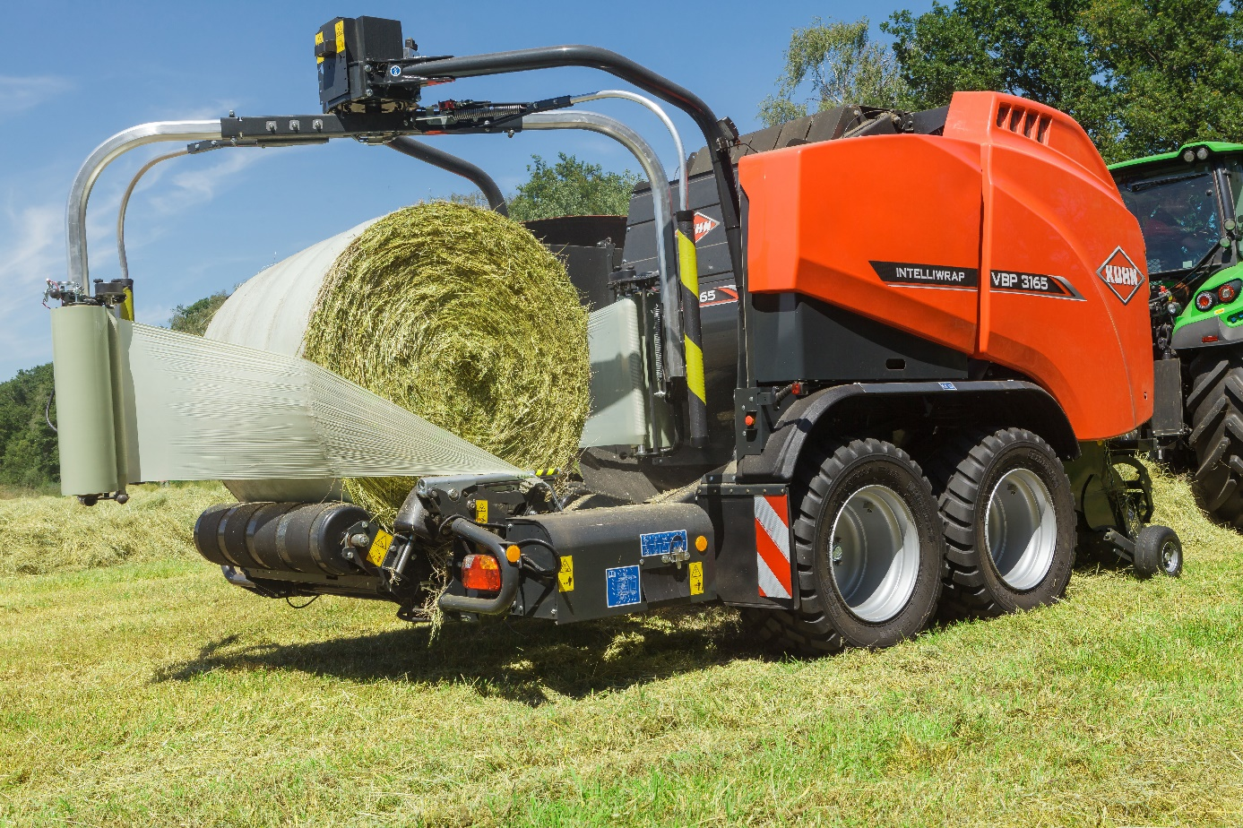
Od wprowadzenia na rynek w roku 2015 systemu owijania folią KUHN TWIN-reel rolnicy na całym świecie mogli przekonać się, jakie korzyści zapewnia ten wyjątkowy system w maszynach stałokomorowych. Teraz firma HUHN wprowadza możliwość owijania folią w zmiennokomorowych prasoowijarkach VBP 3100. Opatentowany* system owijania folią wykorzystuje dwie zwykłe rolki folii typu stretch o szerokości 750 mm, co zapewnia szereg korzyści w porównaniu z innymi dostępnymi na rynku systemami, które wykorzystują specjalną szeroką folię płaszczową.
Nawet o 37% niższy koszt owijania folią
Stosowanie zwykłej folii do owijania zapewnia użytkownikom zakup folii po niższej cenie i wykorzystanie znacznie wyższego współczynnika rozciągania wstępnego w porównaniu z typowymi systemami do owijania folią o dużej szerokości. Maksymalne skrócenie linki początkowej i końcowej optymalizuje również czas owijania. Pozwala to uzyskać nawet o 37% niższy koszt owijania oraz zmniejszyć częstość wymiany rolek z folią o kolejne 30%.
Optymalna prostota obsługi
Zastosowanie zwykłej folii stretch ułatwia gospodarowanie zapasami klienta. Dzięki niewielkiej wadze rolki są łatwe w transporcie. Wszystko to, wraz z niską wysokością podnoszenia i prostym w obsłudze układem rolek sprawia, że wymiana rolek z folią w maszynie VBP 3100 jest bardzo prosta. Systemy owijania folią i siatką działają osobno, dzięki czemu operator może korzystać z obu rozwiązań równocześnie. Przełączanie pomiędzy nimi odbywa się szybko i łatwo i nie wymaga wymiany rolek ani stosowania narzędzi.
Najwyższa niezawodność
Każdy element prasy zwijającej VBP 3100 został zaprojektowany z myślą o zapewnieniu najwyższej niezawodności podczas owijania bel folią. Linka początkowa folii zapewnia pewne związanie i rozpoczęcie procesu, co minimalizuje przestoje w pracy. Po naciągnięciu w formie linki folia szybko osiąga pełną szerokość na beli.
Dlaczego wiązanie folią?
Podczas przygotowywania okrągłych bel kiszonki coraz częściej wybierane jest owijanie folią zamiast tradycyjnej siatki. Owijanie folią pozwala uzyskać bardziej sprasowane bele oraz wyższy poziom ochrony na obwodzie. Dodatkowa bariera tlenowa przekłada się na wyższą jakość kiszonki, a korzystniejszy kształt beli zapewnia lepsze wykorzystanie przestrzeni magazynowej. Rozwiązanie oferuje również szereg korzyści praktycznych dla rolnika. Bele owinięte folią łatwiej się otwiera, nawet podczas mrozu. Kiszonka nie gromadzi się między warstwami folii, co eliminuje straty paszy. Rozwiązanie to usprawnia również gospodarowanie odpadami, gdyż materiał odpadowy nie wymaga oddzielania folii od siatki i można go przekazać w całości do recyklingu.

Dodatkowe informacje dotyczące prasoowijarki VBP 3100 z wyjątkowym systemem owijania można znaleźć na stronie internetowej www.kuhn.com, lub kontaktując się z lokalnym przedstawicielem firmy KUHN.

* Rozwiązania opatentowane lub zgłoszone do opatentowania w jednym lub większej liczbie krajów.

Sierpień 2020

